Картотека
дидактических игр
для детей 4 – 5 лет
по
изобразительной деятельности

Выполнила: воспитатель МДОУ № 7
Елисеева М.Ю.

Дидактическая игра «Волшебные цвета»
Цель: формирование умение детей различать цвета и оттенки
Ход игры: раздать детям карточки с квадратиками разных цветов. Затем педагог говорит слово, например, берёза. Те из детей, которые имеют чёрные, белые и зелёные квадратики, поднимают их кверху.
Затем педагог говорит следующее слово, например, радуга, и квадратики поднимают те дети, цвета которых соответствуют цветам радуги. Задача детей – как можно быстрее реагировать на слова, произнесённые педагогом.

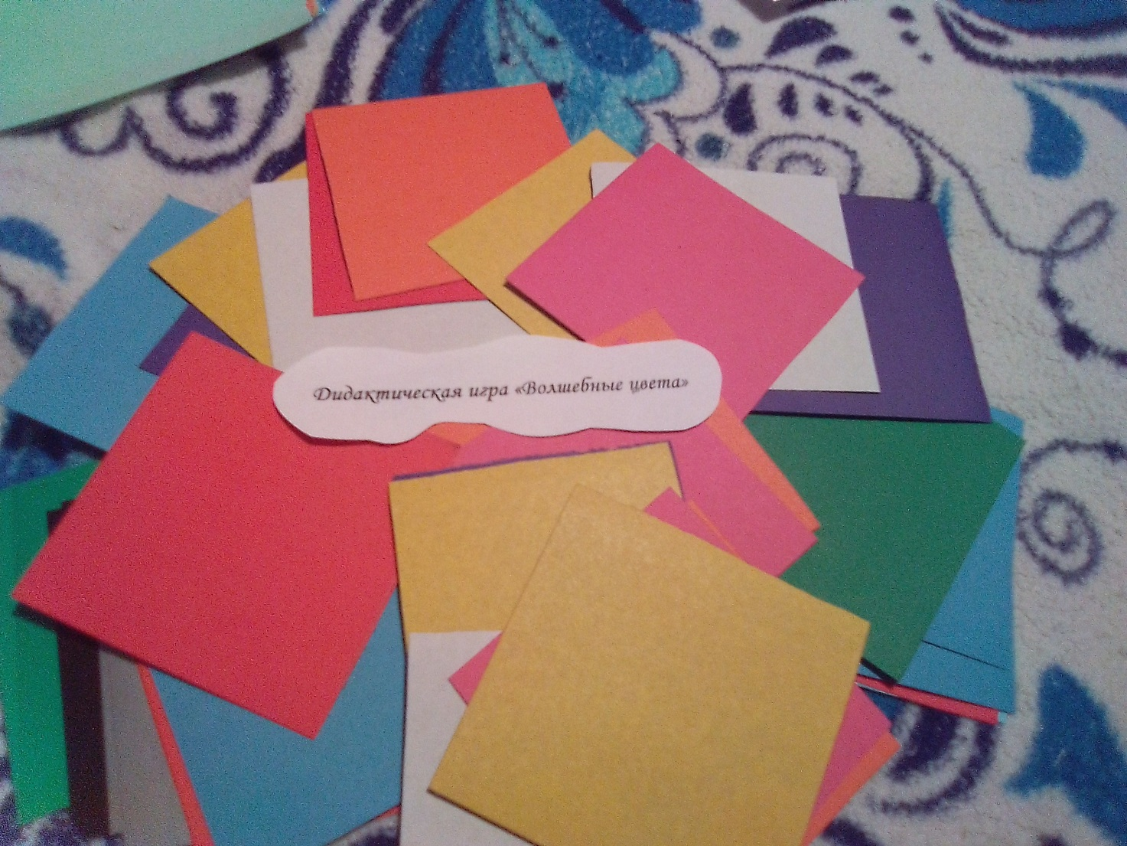

Дидактическая игра «Веселые краски»
Цель: знакомство детей с основными и составными цветами, принципами смешения цветов.
Ход игры: Детям предлагается решать примеры путем смешивания красок.
Например: « красный +желтый = оранжевый», «зеленый +желтый = синий».

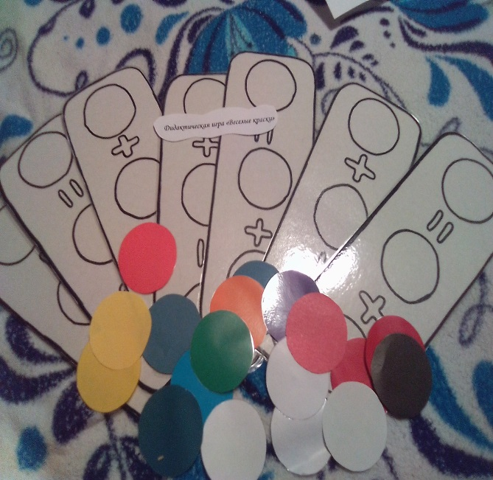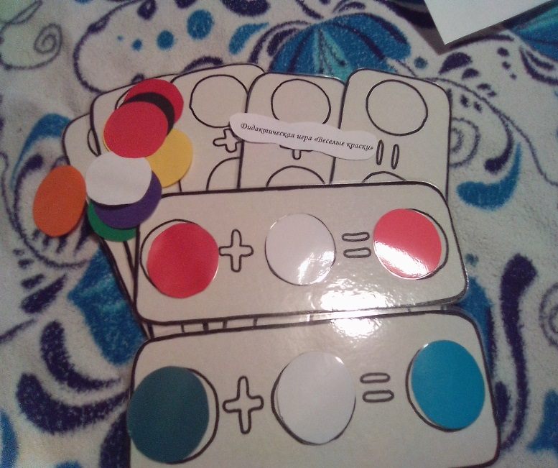

Дидактическая игра «Гусеничка»
Цель: Формирование умение детей определять теплую или холодную цветовую гамму, располагать цвета по оттенкам от светлого к темному, и наоборот.
Ход игры. Детям предлагается из предложенных кругов составить гусеничку холодной (теплой) цветовой гаммы.
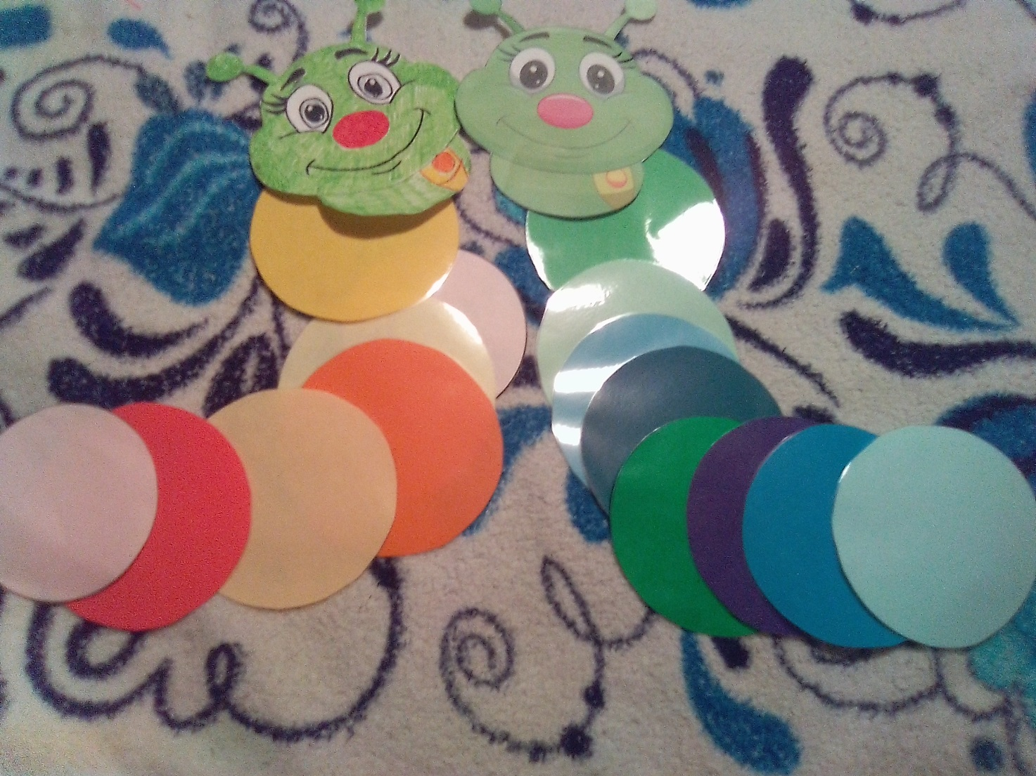

Дидактическая игра «Клубочки»
Цель: формирование умение детей выполнять круговые движения при рисовании клубка в замкнутом круге с опорой на зрительный контроль и с закрытыми глазами.
Ход игры. Педагог предлагает детям рассмотреть панно, на котором котенок играет с клубками ниток, которые он размотал. Затем предлагает детям собрать нитки в клубок и показывает, как собираются нитки в клубок, имитируя движениями карандаша наматывание ниток в клубок.
Периодически педагог предлагает детям закрывать глаза и выполнять движения с закрытыми глазами.
Для того чтобы у детей проявлялся интерес к работе, можно дать им возможность нарисовать много клубков, устроить соревнование: кто больше клубков нарисует.
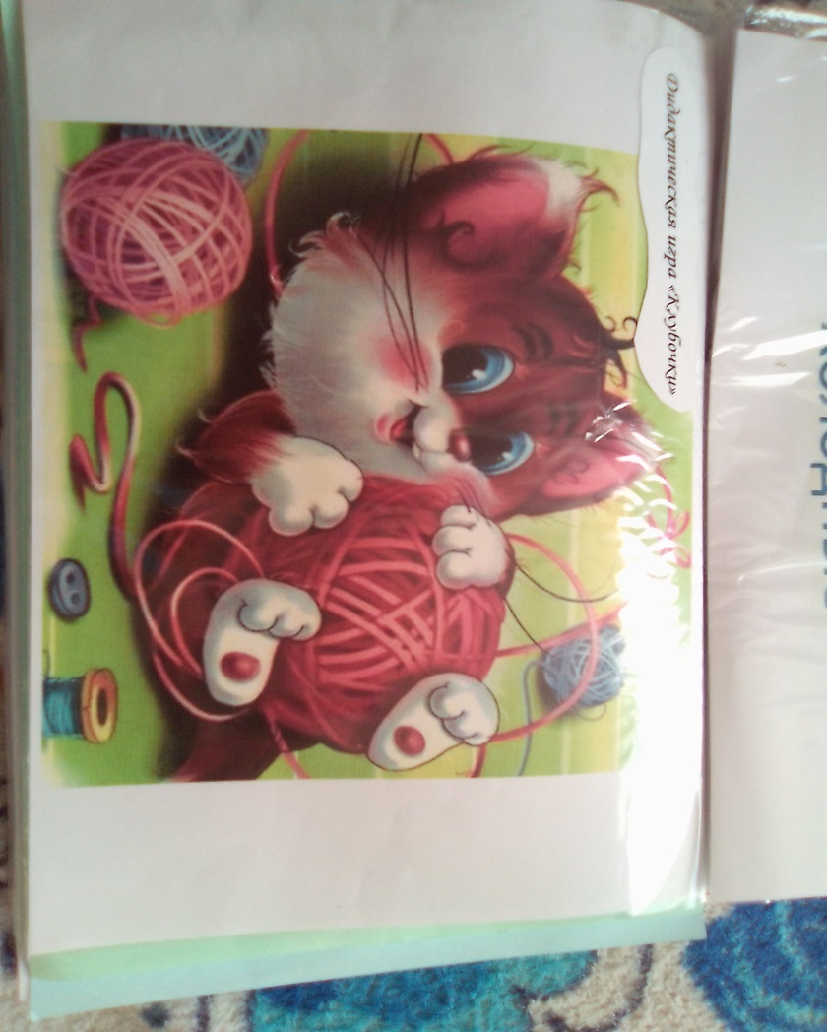

Дидактическая игра «Кто играет с нами в прятки»
Цель: формирование умение детей сравнивать цвет, фон рисунка с окраской животных, которая позволяет этим животным быть незаметными на данном фоне.
Ход игры: взять по две карточки разного цвета, назвать животных с похожей окраской; получив фигурку, обвести ее на нужном фоне. Выигрывает тот, кто получит больше фигурок, а также сам нарисует подходящих животных, которых не было у педагога.
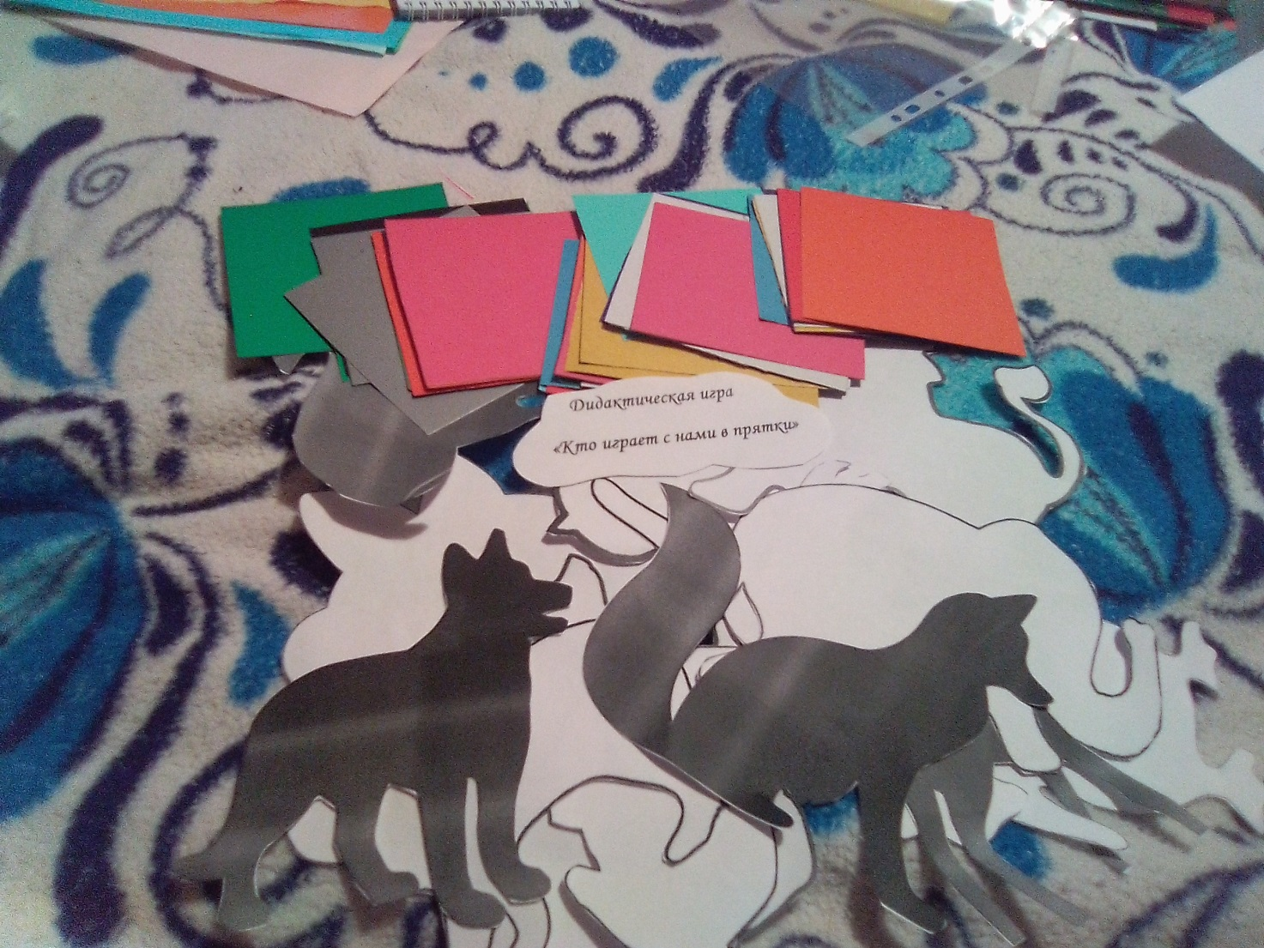

« Узнай и дорисуй».
Цель: формирование умение детей обнаружить уровень знаний в выборе цвета предмета и последующей его заштриховки.
Ход игры: на листах бумаги нарисована половина какого-то предмета (цветок, избушка, елка). Нужно дорисовывать вторую часть рисунка и закрасить его.

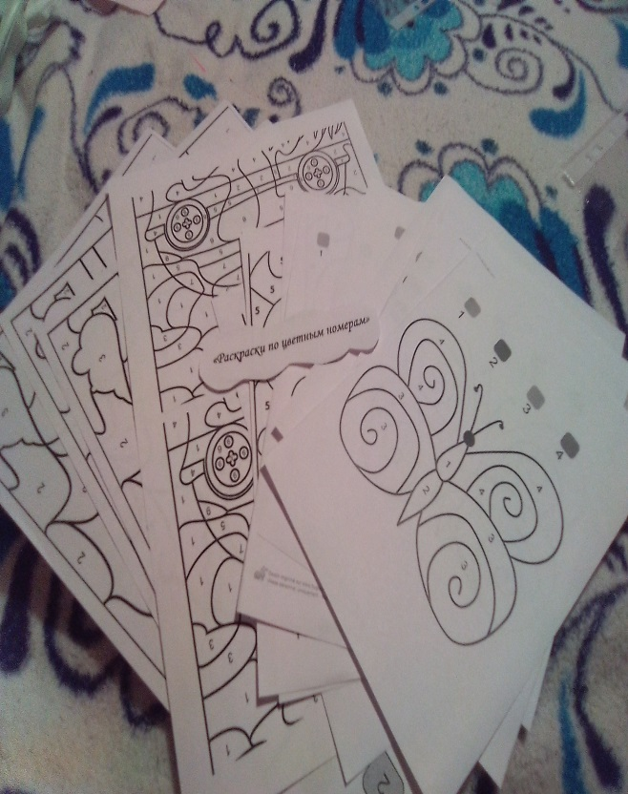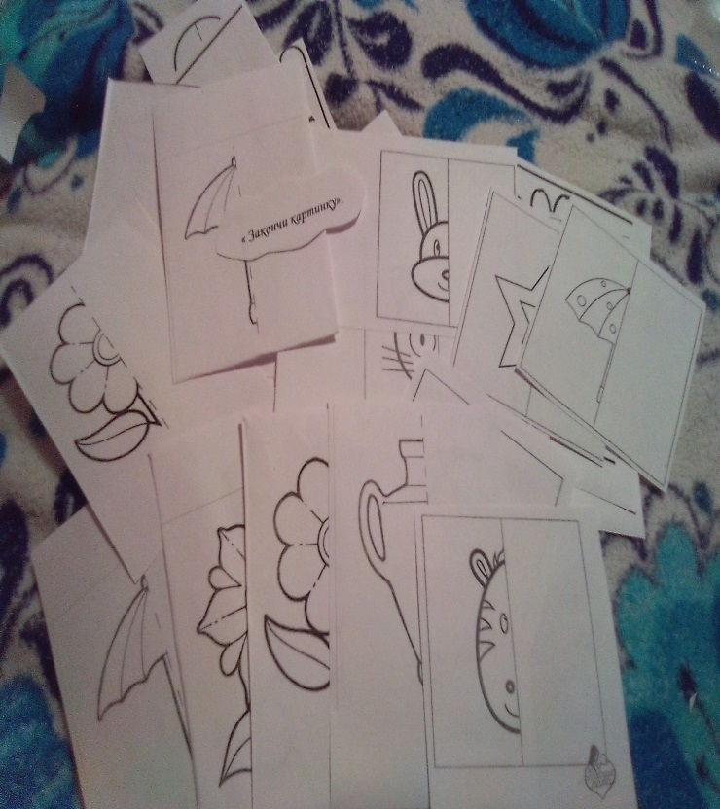

.

«Какой фигуры не хватает».
Цель: формирование умение детей найти соответствующую фигуру на игровом поле.
Ход игры: На игровом поле нужно расположить фигуры (треугольник, квадрат и круг). Игрок закрывает глаза, а ведущий убирает фигуру. Далее игрок открывая глаза должен найти убранную фигуру.
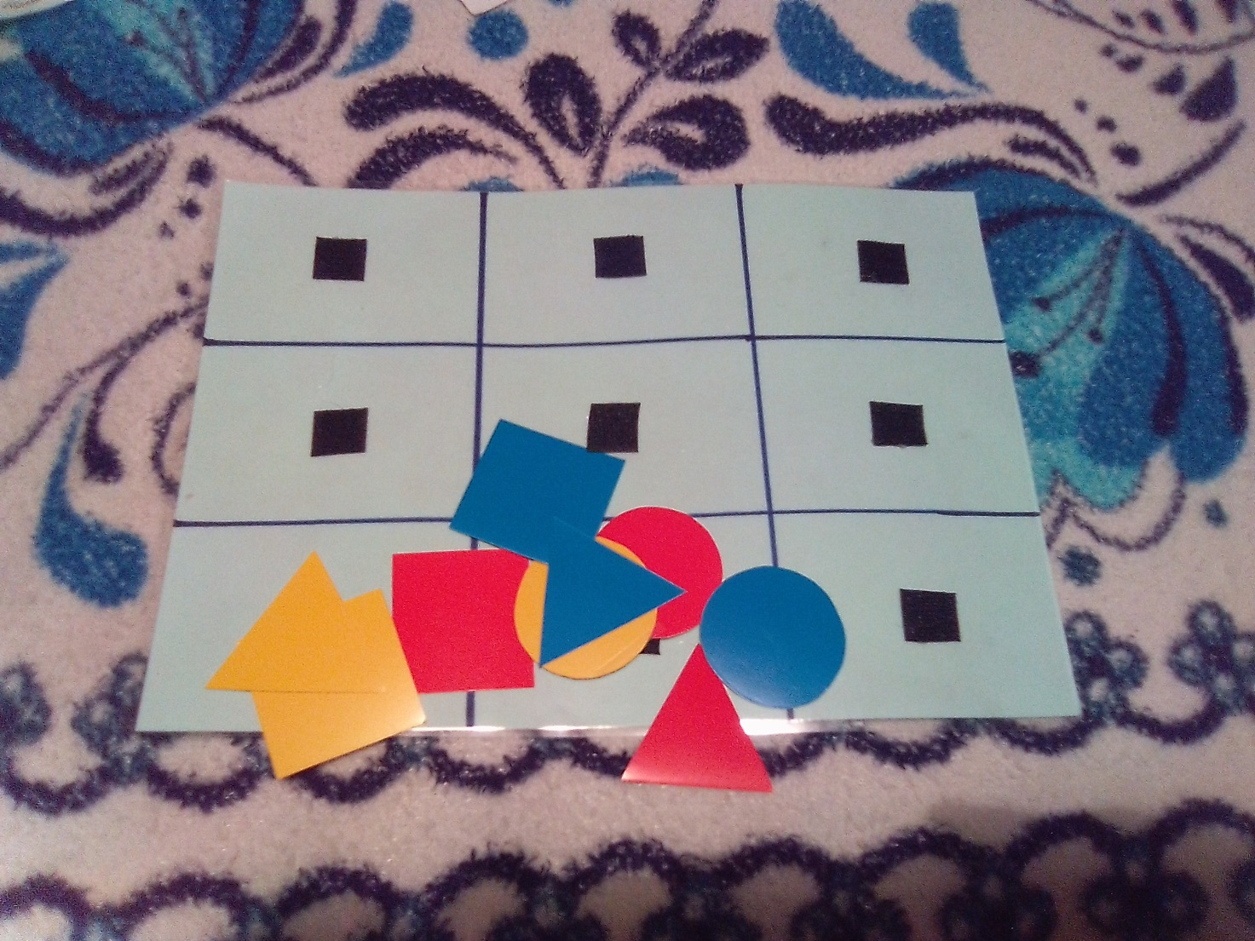

«Собери по узору»
Цель: формирование умение детей правильно расположить квадратики в соответствии цветовой гамме.
Ход игры: игроки на игровом поле располагают цветные квадратики в соответствии узора, который расположен рядом.
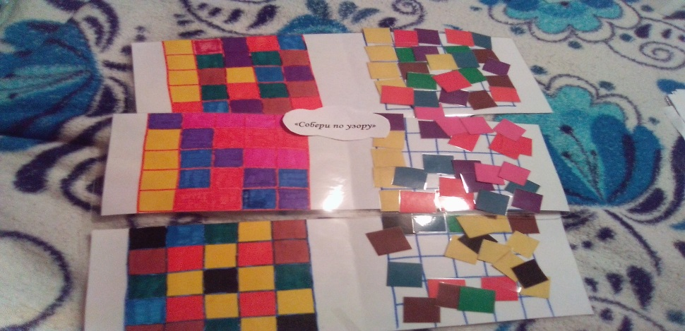
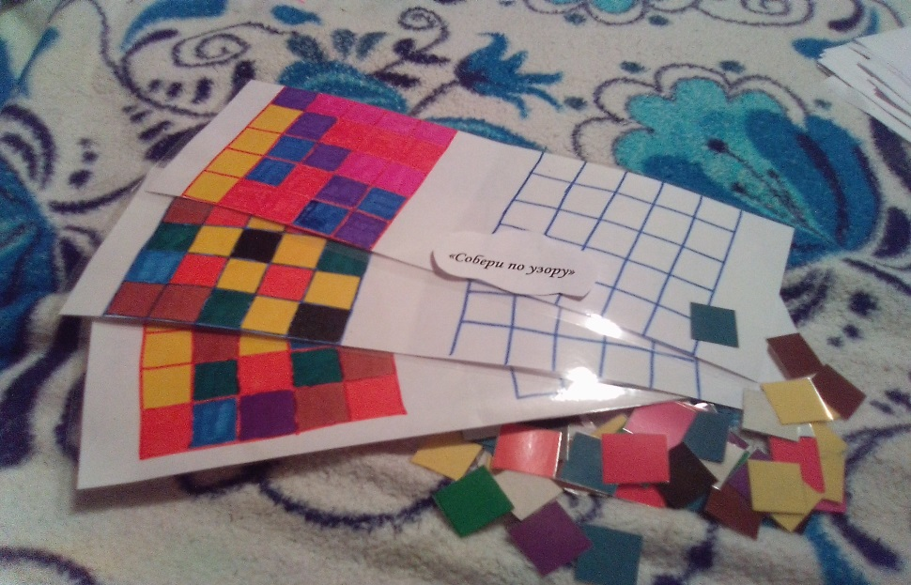

«Рисование по цветным номерам»
Цель: формирование умение детей раскрашивать рисунок в соответствие цветовой гамме.
Ход игры: ребенок раскрашивает рисунок по номерам, которые расположены рядом.

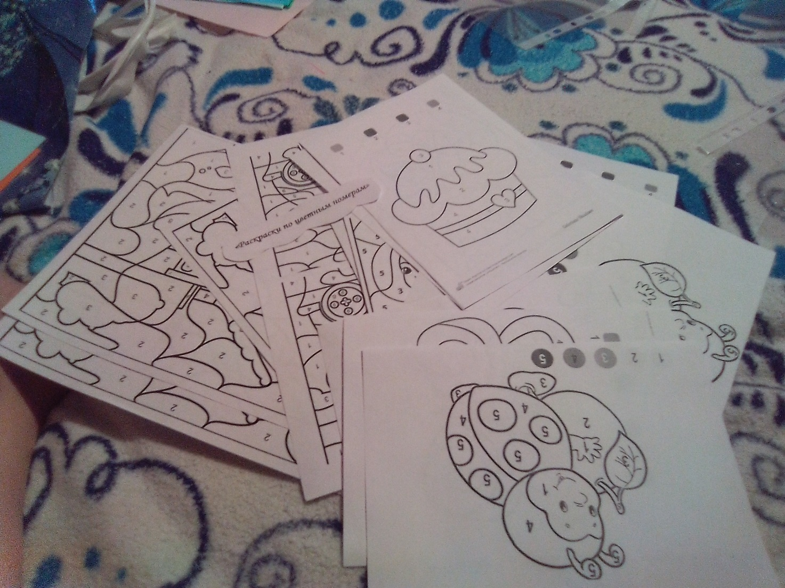

«Цветные сказки».
Цель: формирование умение детей слушать цветные сказки.

